Jueves
30
de Septiembre

Primero de Primaria
Lengua Materna (clase bilingüe)

Mi nombre se escribe

Aprendizaje esperado: Identifica y escribe convencionalmente su nombre propio en diversas actividades, como marcar sus pertenencias.

Énfasis: Reconocimiento de algunos usos de la escritura en el contexto escolar.

¿Qué vamos a aprender?

Aprenderás a identificar y a escribir tu nombre propio, en diferentes actividades, incluso en tus pertenencias.

Conocerás el alfabeto hñähñu y español y la combinación entre ambos.

¿Qué hacemos?

Conocerás comparaciones básicas como: cantidad de vocales, consonantes y alguna letra diferente, te centrarás en el alfabeto hñähñu., sobre el cuál se puede destacar signos específicos y la pronunciación de ellos.

A continuación, te presentamos el alfabeto hñähñu. Con etas letras (alfabeto), al combinarlas, puedes escribir todas las palabras que quieran en lengua hñähñu.

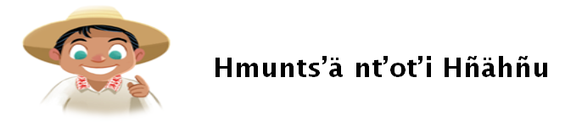
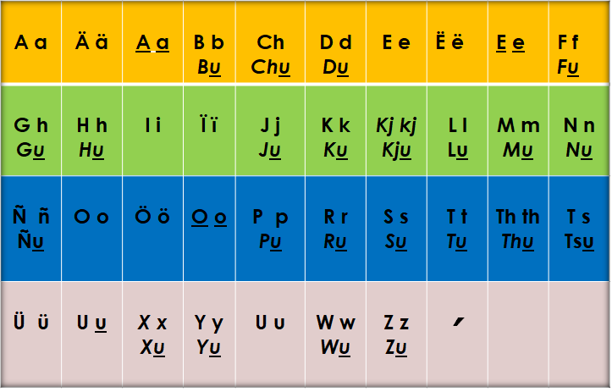

Este es el alfabeto en español.

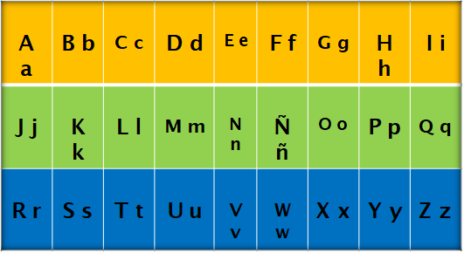

Observa las dos tablas y comparemos la cantidad de letras.

Hay palabras que para escribirlas se toman “prestadas letras del español”, como muchos de los nombres propios.

A continuación, te presentamos tarjetas con nombres de niñas y tarjetas con nombres de niños, incluiré nombres en lengua hñähñu:

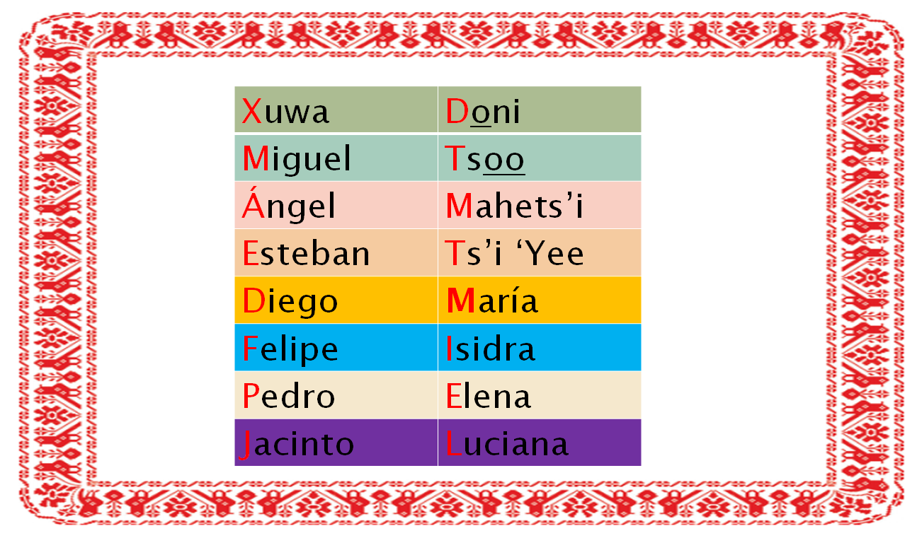

Hay nombres que están escritos en hñähñu, otros en español, pero que cada uno de ellos tiene su correspondencia en hñähñu.

Aunque nuestros nombres se escriban en español, la forma de llamarnos tiene que ver con una adaptación a nuestra lengua hñähñu, así que los nombres generalmente se transforman en nombres de dos sílabas porque en la lengua hñähñu la mayoría de las palabras son de dos sílabas y que en esa transformación se utilizan solo las letras del alfabeto hñähñu; por ejemplo, Carolina se transforma en Lina, no podría ser Caro, porque la letra C no existe en alfabeto hñähñu.

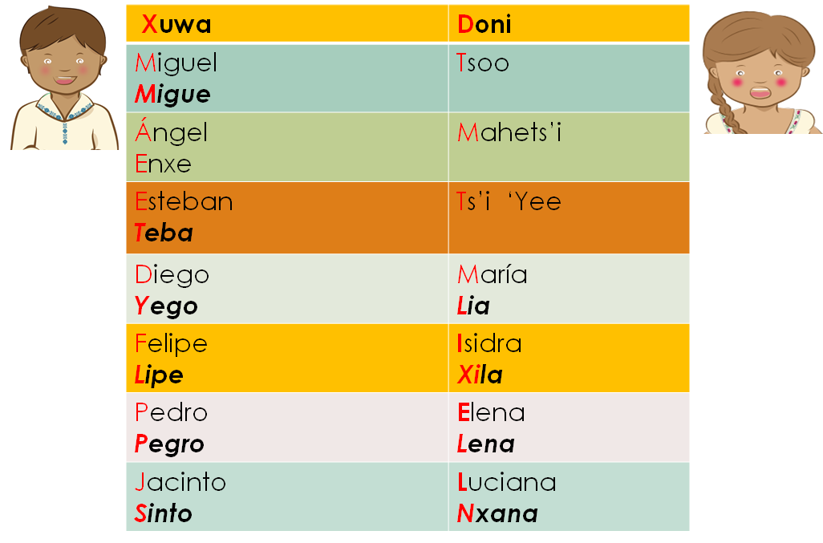

El Reto de Hoy:

Pídele a un adulto, papá, mamá o a un acompañante que te ayude a escribir tu nombre, en español y en hñähñu, y pide copiarlo cinco veces y pégalo en tus pertenencias como tu cuaderno, lápiz, libro, vaso, etcétera.

Recuerda la forma en que se escribe tu nombre.

¡Buen trabajo!

Gracias por tu esfuerzo.

